渗透测试技术实验课实验报告
实验名称： | 实验2 客户端渗透
学生班级： | 网络工程2301班
学生姓名： | 雷若奇
实验过程记录及截图（水印包含学号和姓名）：
- IE 浏览器远程代码执行漏洞（CVE-2018-8174）
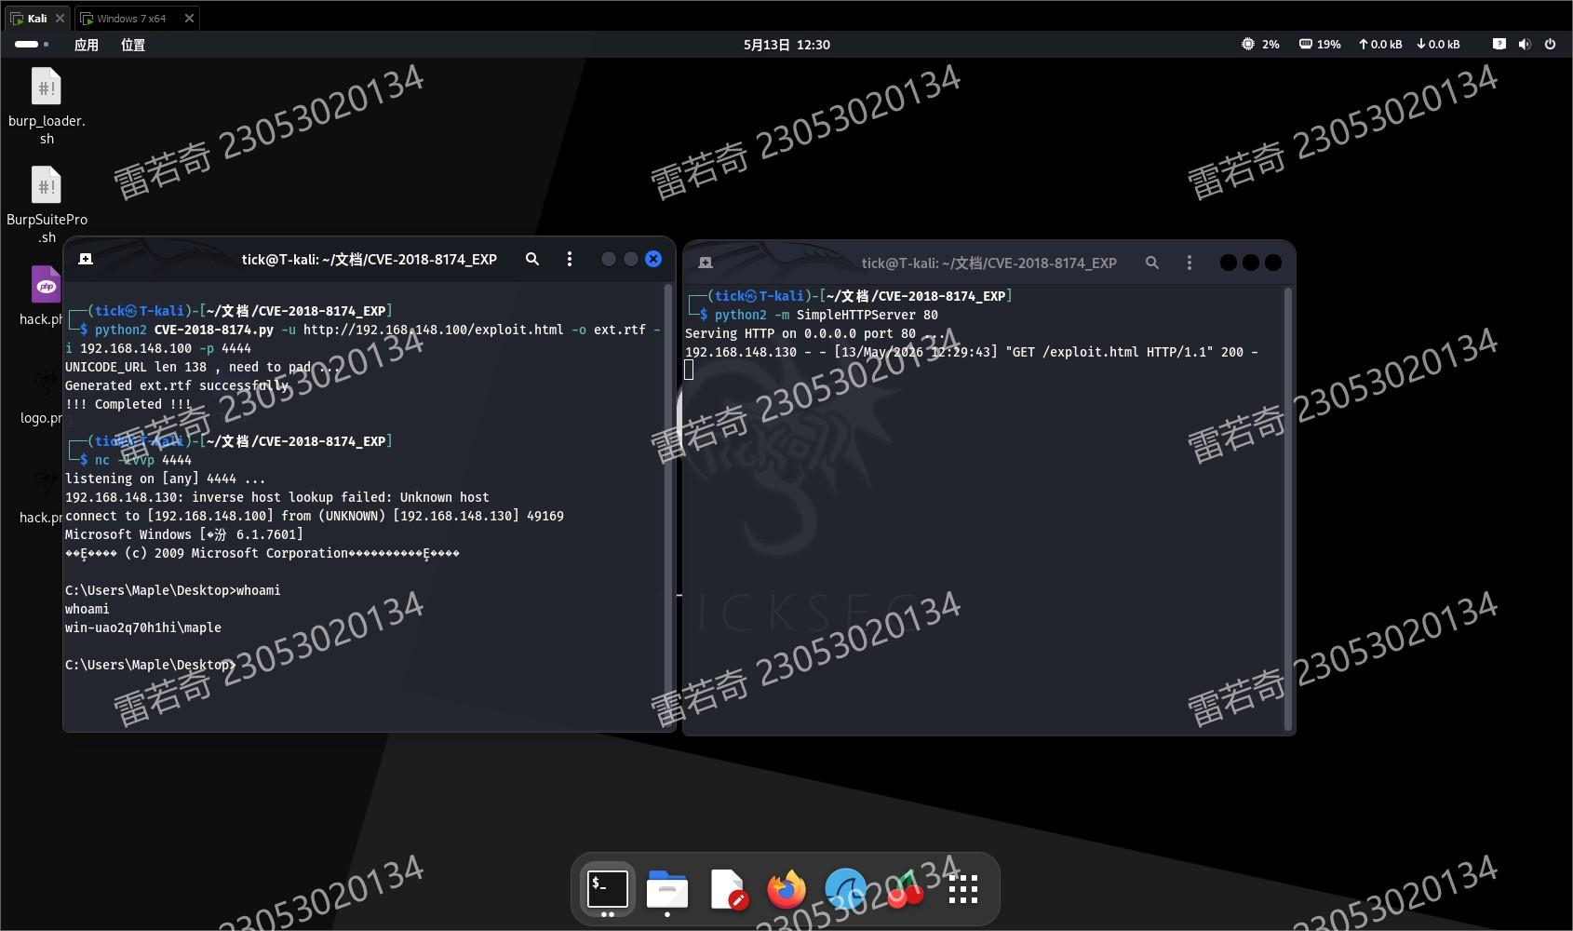
- Adobe Flash Player 远程代码执行漏洞（CVE-2018-15982）
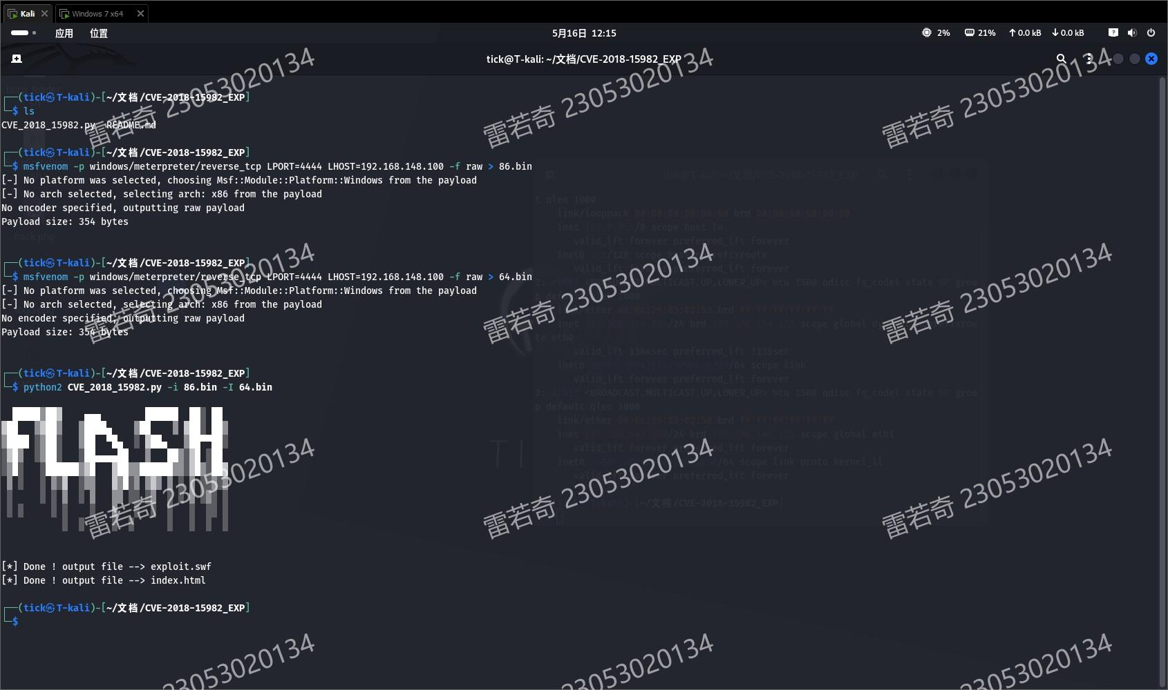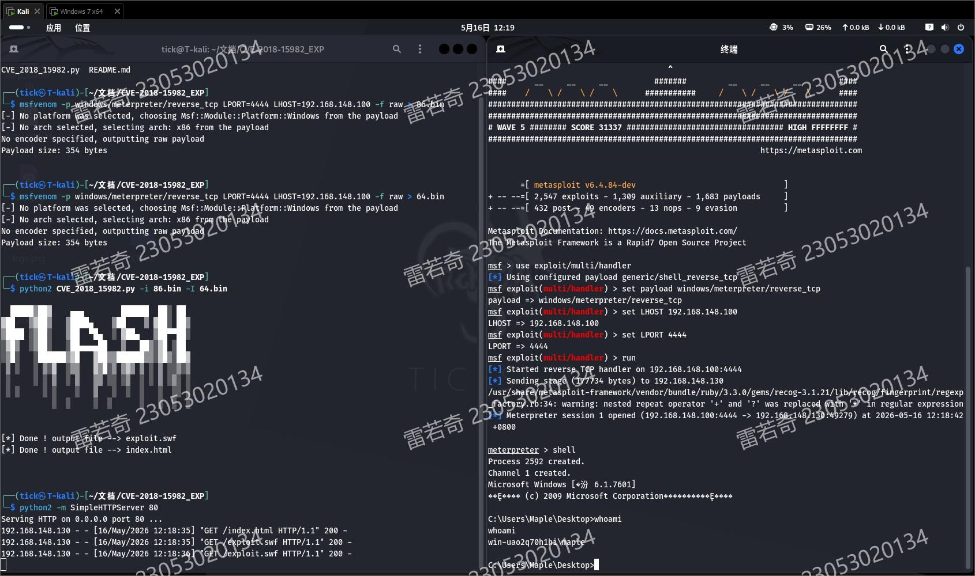
- Office 远程代码执行漏洞（CVE-2017-11882）
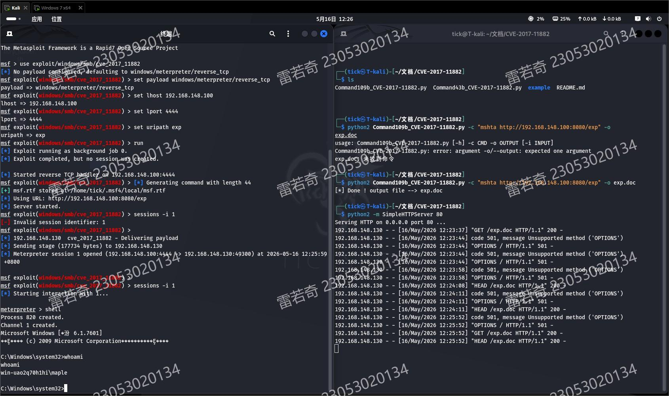

。。。。
实验心得：（自问自答的形式）

